**Transamidación Catalizada por Hierro (III)**

**Juan Barbosa, Andrés Martínez**

*Universidad de los Andes, Departamento de Química – Facultad de Ciencias*

**Resumen**

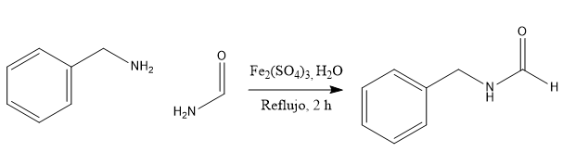El objetivo de este trabajo consistió en llevar a cabo una reacción de transamidación catalizada por sales de hierro (III) hidratadas para la obtención de N-bencilformamida a partir de formamida y bencilamina. La reacción fue llevada a cabo con éxito y el producto se formó con un rendimiento del 97,35%. El producto fue analizado por RMN 1H y 13C DEPT , se logró asignar las señales presentes en estos espectros a los átomos presentes en la muestra, confirmando la identidad de este.

**Introducción**

Los compuestos derivados de ácidos carboxílicos son ubicuos en la naturaleza y debido a la facilidad de funcionalizar sus derivados, son de gran utilidad de la síntesis orgánica. La reacción característica efectuada sobre los derivados de ácidos es la sustitución nucleofílica de acilo, que permite intercambiar la identidad del compuesto siguiendo un orden específico de reactividad (Esquema 1)1.

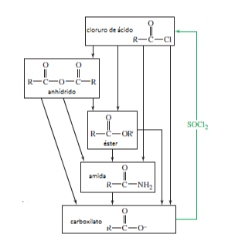

Esquema . Interconversiones clásicas de derivados de ácido.

La reactividad de estas especies frente a la sustitución nucleofílica de acilo está determinada por la electrofilicidad del carbonilo, factor que resulta proporcional a la estabilidad del grupo saliente. Se observa que las especies menos reactivas son aquellas que presentan el grupo saliente con carácter más básico y por consiguiente, más inestable (Esquema 2).

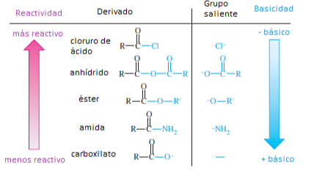

Esquema . Reactividad de los derivados comunes frente a la sustitución.

Reacciones como la transesterificación o el intercambio de anhídrido implican un cambio de los sustituyentes presentes en el carbonilo manteniendo la función presente en el precursor. Ya que el ion amiduro es presenta una mayor basicidad que los demás grupos salientes, la reacción de sustitución sobre una amida está termodinámicamente desfavorecida.

El acercamiento más inmediato a la interconversión de una amida implicaría la hidrólisis ácida del grupo amida presente en el precursor, seguido de una conversión al cloruro de ácido para aumentar la electrofilicidad del sustrato y por último la reacción con amina deseada en el producto. Este método resulta impráctico debido a la cantidad de pasos necesarios y a que estos pueden interferir con ciertas funciones de la molécula, por ejemplo, el SOCl­2 necesario para formar el cloruro de ácido puede reaccionar con grupos hidroxilo presentes en el precursor dando paso a cloruros indeseados2. La reacción de transamidación llevada a cabo en este estudio resulta de gran utilidad sintética debido a que consigue contender con este problema de manera efectiva en una sola etapa de síntesis. Por otro lado, esta reacción funciona con una multitud de aminas primarias y secundarias y puede darse sobre otros compuestos nitrogenados con la funcionalidad amida, como ureas.

El objetivo de esta práctica consistió llevar a cabo la transamidación catalizada por Fe(III) de la formamida con bencilamina para la obtención de N-bencilformamida. Las cualidades de la formamida hacen que la reacción sea bastante favorecida y que se obtengan buenos rendimientos. En primera instancia, la formamida es la amida más electrofílica y menos impedida estéricamente, razón por la cual la entrada del nucleófilo se da con facilidad. En una segunda instancia, se notifica que el grupo saliente correspondiente era el amoniaco, molécula pequeña, estable y gaseosa. Estas características hacen del amoniaco un excelente grupo saliente que también desplaza el equilibrio hacia los productos, esto no se conseguiría con facilidad en el caso de que el grupo saliente correspondiese a una amina líquida, caso en el cual excesos de amina son necesarios.

Una de las características más llamativas de esta reacción de transamidación es la posibilidad de llevarla a cabo en solventes húmedos, ya que la presencia de agua es indispensable para la reacción, esto se evidencia en el ciclo catalítico propuesto por los autores.

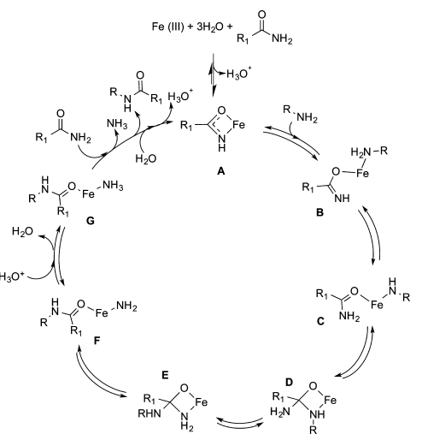

Esquema . Posible mecanismo de la reacción.

Como se observa en el Esquema 3, la molécula de agua se ve involucrada en el intercambio de ligandos necesario para la formación del complejo **A.** El agua presente el hexahidrato de hierro (II) desprotona a la amida formando un ligando bidentado y un protón ácido. El desplazamiento de los ligandos acuo por ligandos amidato se puede racionalizar debido al efecto quelante que estos últimos proveen. La entrada de una molécula de amina sobre el complejo **A** forma un intermediario **B** inestable que se tautomeriza a un intermediario **C** más estable. En el intermediario **C** el átomo de hierro debe actuar como un ácido de Lewis, recibiendo densidad electrónica por parte del átomo de oxígeno de ligando y por ende aumentando la el carácter electrofílico del carbonilo. Esto permite que se dé una ciclación intramolecular de manera no regioselectiva, formando los intermediarios **D** y **E** que se encuentran en equilibrio. La subsecuente ruptura del ciclo forma el intermediario **F** en donde ya se evidencia la sustitución del amoniaco por el grupo amino deseado en el producto. Es en esta etapa del ciclo catalítico donde se evidencia la importancia del protón ácido generado en la primera etapa de la reacción. La protonación del ligando NH2 unido permite que la amida precursora desplace al amoniaco de la esfera de coordinación del hierro. En este momento del ciclo, una molécula de agua desplaza al producto de la esfera de coordinación y genera el intermediario **A** para que se repita el ciclo.

A pesar de que la reacción utilice u catalizador accesible y sea resistente al agua, esta requiere del uso de disolventes tanto para la reacción como para la purificación, por lo cual no resulta del todo amigable con el medio ambiente.

**Resultados y Discusión**

La N-bencilformamida fue sintetizada exitosamente, obteniéndose un rendimiento del 97,35% tras una etapa de purificación por cromatografía de columna. Este hecho fue comprobado en un principio por la medición del punto de fusión, 60-61 ̊ C, este valor se encontraba en concordancia con aquel reportado en la literatura. La prueba formal de la identidad del producto se encuentra en los espectros de RMN 1H y 13C DEPT, que permiten evidenciar las señales correspondientes al producto.

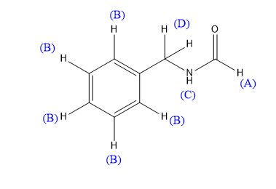

Ilustración . Señales asignadas a los protones.

Las señales designadas como A, C y D son se distinguen claramente en el espectro y pueden ser analizadas a fondo, sin embargo, en la zona aromática se observan señales muy solapadas, imposibilitando una asignación específica a los tres tipos de protones aromáticos presentes en la molécula. Aun así, la integración de este multiplete indica la presencia de 5 protones en la zona aromática, hecho que soporta la asignación general de estos protones como una sola señal B.

Se observan fenómenos interesantes en la forma de las señales A, C y D. La señal C correspondiente al átomo de hidrogeno unido al nitrógeno presenta un ensanchamiento característico de los protones en grupos amida, estos son intercambiables al igual que aquellos en aminas, sin embargo, el intercambio es más lento. Esto hace que el protón se encuentre parcialmente desacoplado y ensanche la señal. Por otro lado, las señales A y D presentan pequeñas señales aledañas con multiplicidad doblete, esto es atribuido a la tautomerización de compuesto como se muestra en el Esquema 4.

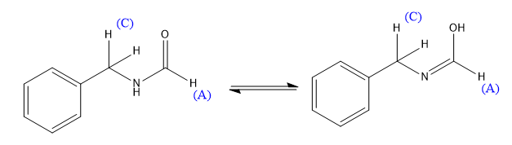

Esquema . Explicación de las señales A y C.

La pequeña señal doblete presente en δ 8.2 corresponde a la forma enólica de la molécula, donde el protón A se encuentra desdoblado debido al protón del grupo hidroxilo. Lo mismo sucede con la señal C, en la forma enólica el protón A se acopla C a larga distancia por medio del doble enlace N=C. El tamaño de estas señales es un indicador de que el equilibrio se encuentra desplazado hacia la forma estándar de la amida.

El espectro 13C DEPT permite identificar las señales del carbono bencílico a δ 40.08, se observa que al igual que las señales del espectro de protón, existe un pequeño pico vecino que se puede argumentar por las mismas vías. Estas señales se encuentran invertidas debido a que corresponden a un carbono secundario. Por otro parte, se evidencian señales D, C y B, correspondientes a los carbonos en posiciones orto, meta y para respetivamente. El carbono carbonílico se reporta más allá de δ 160 y no se muestra en el espectro tomado.

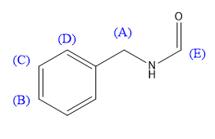

Ilustración . Asignación de señales de carbono.

La separación del producto de la mezcla de reacción fue sencilla debido a la minimización de productos secundarios presentes en el crudo. El amoniaco proveniente de la formamida escapa de la mezcla de reacción y por ende no se encuentra dentro del crudo, la formamida (reactivo en exceso) es bastante más polar que la N-bencilformamida y por ende su separación por columna es trivial.

**Conclusiones**

Se consiguió sintetizar la N-bencilformamida por medio de una reacción de transamidación catalizada por hierro (III), esto fue confirmado tanto por medición de punto de fusión como por espectroscopia de RMN de 1H y 13C. El método usado resulto bastante conveniente, la reacción fue rápida y se obtuvo un alto rendimiento, del 97, 35%.

**Parte experimental**

En un balón de fondo redonde de 25 ml se mezclaron 0,437 g de bencilamina (4,07 mmol), 0,310 g de formamida (6,883 mmol) y 0,06 g de sulfato de hierro (III) (0,15 mmol) anhidro. Debido a que no se contaba con una sal de hierro (III) hidratada, fue necesario la adición de 3 gotas de agua a la mezcla de reacción. Esta fue llevada a reflujo durante 2 h y se siguió por CCD hasta que desapareció por completo el punto correspondiente a la bencilamina (reactivo limite). Se prosiguió a filtrar la mezcla en caliente sobre zeolita para remover el catalizador de hierro de la mezcla, el balón de reacción se lavó con AcOEt y tolueno para transferir cuantitativamente el producto. Posteriormente, se purificó el producto por cromatografía de columna usando aproximadamente 20 gramos de sílica gel y una fase móvil DCM:AcOEt (7:3). Una vez obtenido el sólido, se tomó punto de fusión y se verificó que este concordaba con el reportado. Por último se retiró el disolvente a presión reducida y se preparó una muestra en CDCl3 para su análisis por RMN.

**Referencias**

(1) Wade, L. G. *Organic chemistry: international edition.*; Pearson Education (Us): Place of publication not identified, 2012.

(2) Clayden, J.; Greeves, N.; Warren, S. G. *Organic chemistry*, 2nd ed.; Oxford University Press: Oxford ; New YorK, 2012.

(3) Silverstein, R.; Webster, F.; Kiemle, D.; Bryce, D. *Spectrometric identification of organic compounds*.

(4) Warren, S. *Organic synthesis: the disconnection approach*; Wiley: Chichester, 1982.

**Información suplementaria**